

Semana 3
Desarrollo Backend III
(PBY2203)

Instrucciones Específicas

Descripción de la actividad
En esta tercera semana realizarás una actividad sumativa de manera individual llamada "Optimizando procesos batch para mejorar la resiliencia de procesos", donde implementarás un sistema de migración de procesos batch utilizando Spring Batch, con el objetivo de modernizar el sistema legacy del Banco XYZ. El enfoque será recrear tres procesos clave: el reporte de transacciones diarias, el cálculo de intereses mensuales y la generación de estados de cuenta anuales. El proyecto debe cumplir con los requisitos para garantizar la integridad y consistencia de los datos, aplicando buenas prácticas en la gestión de errores y optimización del rendimiento.

Instrucciones específicas
En función de las actividades formativas de la semana 1y 2, deberás avanzar en el proyecto en su continuidad, realizando:

1. Configurar un Proyecto Spring Batch
Inicia un proyecto utilizando Spring Batch y configura Jobs y Steps para leer, procesar y escribir los datos de los archivos CSV. Versiónalo en el repositorio de proyectos de GitHub bajo una cuenta de tu propiedad.
2. Implementar un Procesamiento de Datos
Lee los archivos CSV. Aplica transformaciones y validaciones con un ItemProcessor para corregir o manejar los errores en los datos.
Escribe los datos procesados en una base de datos relacional. Puedes elegir entre PostgreSQL, MySQL u Oracle.
3. Manejo de Errores y Excepciones:
Deberás tener en cuenta que la data a ser procesada podría contener datos incorrectos y mal clasificados, por ello deberás manejar reglas para asegurar su consistencia.
4. Implementar políticas personalizadas y tolerancia a fallos:
Deberás tener en cuenta que deberás considerar políticas personalizadas para poder implementar una correcta tolerancia a fallos.
5. Implementar políticas de escalamiento:
Deberás decidir entre implementar un match optimizado para multi-threads o utilizar particiones. Los parámetros de cada configuración deberán ser decididos por ti (Ej: cantidad de particiones, cantidad de threads mínimos-maximos, entre otros).

Requerimientos del Sistema

Basándote en los datos de https://github.com/KariVillagran/bank_legacy_data deberás reescribir los procesos en Spring Batch.
Configura un Job para cada uno de los tres procesos:
- Reporte de Transacciones Diarias: Procesar transacciones diarias para detectar anomalías y generar un resumen.
- Cálculo de Intereses Mensuales: Aplicar intereses sobre cuentas de ahorro y préstamos, y actualizar el saldo final en una base de datos.
- Generación de Estados de Cuenta Anuales: Compilar datos anuales para cada cuenta y generar un informe detallado para auditorías.

Entrega

- Código Fuente: Sube el código del proyecto a un repositorio de GitHub con su propuesta técnica
- Documentación (README.md): Describe el objetivo del proyecto, la estructura del código y las instrucciones para ejecutar el proyecto.
- Evidencia de Ejecución: Proporciona capturas de pantalla o salidas de consola mostrando la ejecución de cada Job y los resultados generados.

Asegúrate de adjuntar todos estos documentos y componentes requeridos, todos deben estar en una misma carpeta. Finalmente, adjunta el archivo al subir tu actividad, asegurándote de que esté comprimido con la siguiente nomenclatura: ExpX_Sx_nombre completo
Ejemplo: Exp1_S3_José_Gonzalez_Alvarado

A continuación, se documenta la implementación y ejecución de una solución de procesamiento batch desarrollada con Spring Batch para la modernización de procesos asociados al sistema legacy del Banco XYZ. La solución contempla tres procesos principales: procesamiento de transacciones diarias, cálculo de intereses mensuales y generación de estados de cuenta anuales, utilizando como fuente los archivos CSV proporcionados para la actividad.
Durante el desarrollo se implementaron mecanismos de lectura, procesamiento y escritura de datos, incorporando transformaciones y validaciones mediante ItemProcessor para corregir inconsistencias recuperables y manejar registros con información inválida. Los resultados procesados son almacenados en una base de datos PostgreSQL.
Asimismo, se incorporaron políticas de tolerancia a fallos, reintentos, omisión controlada de registros y procesamiento multihilo, con el objetivo de mejorar la resiliencia y rendimiento de los Jobs. Las siguientes evidencias muestran la correcta ejecución de los procesos y los resultados obtenidos.

- Ejecución del Job de procesamiento de transacciones
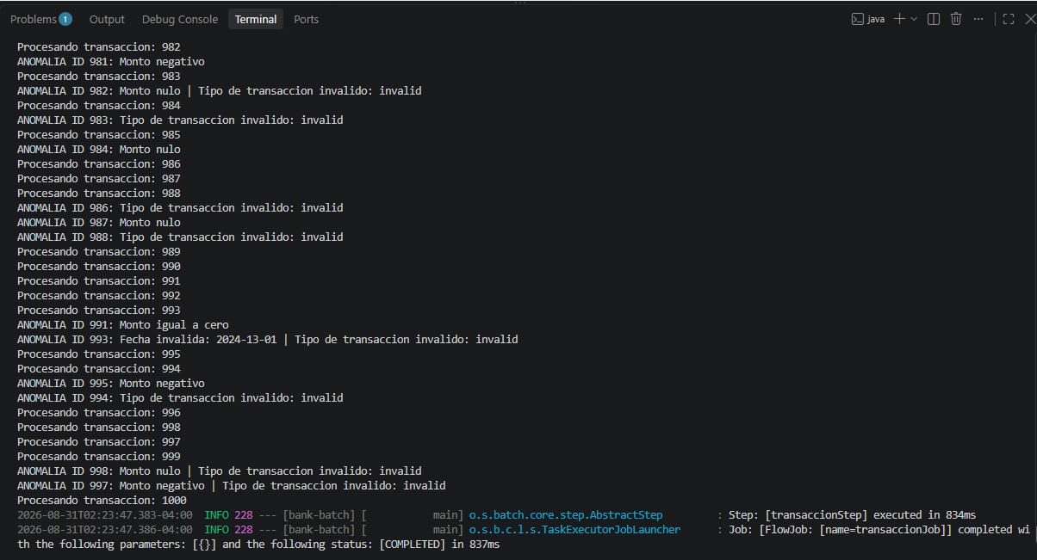
La imagen muestra la ejecución del Job transaccionJob utilizando los datos oficiales del proceso de transacciones. Durante la ejecución, el TransaccionProcessor analiza los registros y detecta distintas inconsistencias, entre ellas montos nulos, montos negativos, montos iguales a cero, fechas inválidas y tipos de transacción no reconocidos.
Las inconsistencias que pueden ser corregidas se normalizan antes de ser almacenadas, mientras que aquellas cuyo valor real no puede determinarse se mantienen identificadas mediante los campos de anomalía y detalle. En la evidencia se observa que el Step transaccionStep procesa los registros hasta el ID 1000 y el Job finaliza correctamente con estado COMPLETED, demostrando que el proceso continúa su ejecución aun cuando existen datos problemáticos.
Esta evidencia respalda el requerimiento de procesar las transacciones diarias para detectar anomalías y generar los resultados correspondientes mediante Spring Batch.

- Ejecución del Job de cálculo mensual de intereses
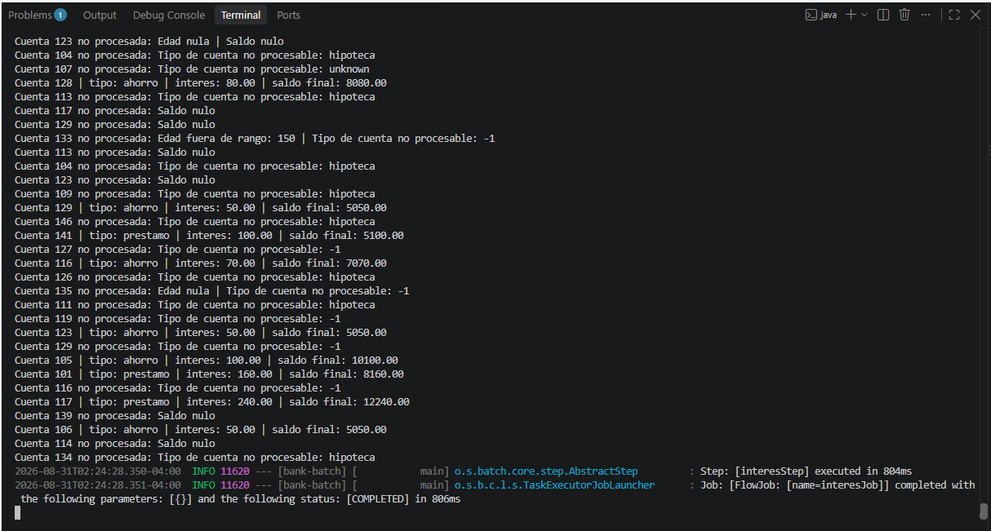
La imagen muestra la ejecución del Job interesJob, encargado de procesar la información de las cuentas y realizar el cálculo mensual de intereses. Durante el procesamiento, el InteresProcessor aplica validaciones sobre datos como saldo, edad y tipo de cuenta, además de normalizar valores recuperables antes de efectuar los cálculos.
Para las cuentas válidas se aplica la tasa correspondiente según el tipo de cuenta y se calculan el interés y el saldo final. Por otra parte, los registros que contienen información que impide realizar un cálculo confiable, como saldo nulo o tipos de cuenta no procesables (hipoteca, unknown o -1), son identificados y almacenados con su respectiva observación, sin inventar valores para corregir la información original.
En la evidencia también se observan validaciones combinadas, como una edad fuera de rango junto con un tipo de cuenta no procesable. Finalmente, el Step interesStep termina correctamente y el Job alcanza el estado COMPLETED, demostrando que el proceso puede gestionar las inconsistencias presentes en los datos y completar el procesamiento.
Esta ejecución corresponde al proceso solicitado para el cálculo de intereses mensuales mediante Spring Batch.

- Ejecución del Job de generación de estados de cuenta anuales
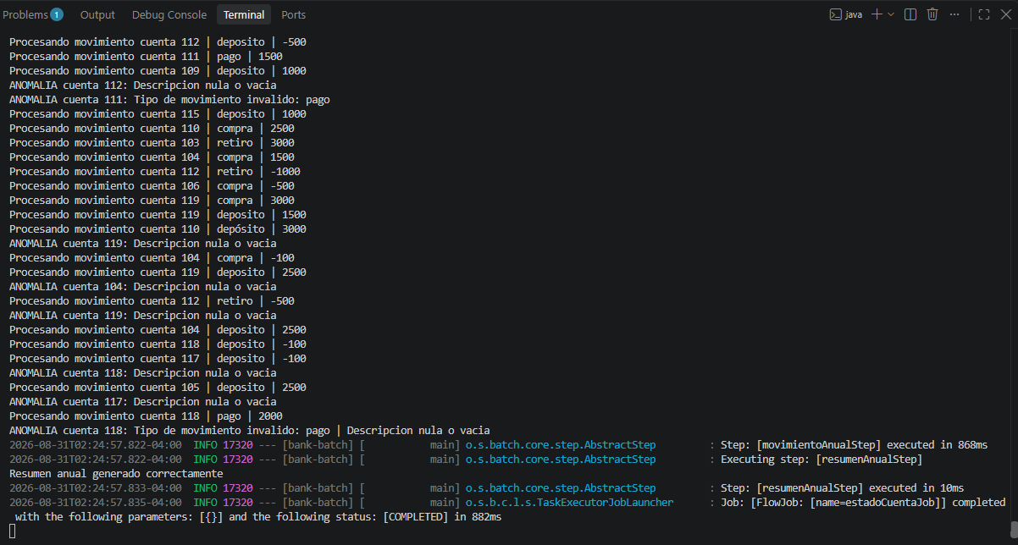
La imagen muestra la ejecución del Job estadoCuentaJob, encargado del procesamiento de los movimientos asociados a las cuentas y de la posterior generación del resumen anual. El proceso comienza con movimientoAnualStep, donde el MovimientoAnualProcessor aplica transformaciones y validaciones sobre los datos provenientes del archivo CSV.
Durante el procesamiento se normalizan inconsistencias recuperables, como diferentes formatos de fecha y variantes de texto. Por ejemplo, valores como depósito son normalizados a deposito. Por otra parte, valores cuyo significado no puede determinarse con seguridad, como el tipo de movimiento pago, se identifican como anomalías. También se detectan registros con descripciones nulas o vacías.
Una vez finalizado el procesamiento de movimientos, se ejecuta resumenAnualStep, encargado de generar y almacenar la información consolidada por cuenta. En la evidencia se observa el mensaje “Resumen anual generado correctamente”, seguido de la finalización del Job con estado COMPLETED.
De esta manera, la ejecución demuestra el funcionamiento completo del proceso de estados de cuenta anuales solicitado para la actividad, incluyendo procesamiento, validación y generación del resultado consolidado.
- Verificación de transacciones procesadas y almacenadas en PostgreSQL
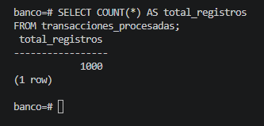
La imagen presenta la verificación de los resultados almacenados en la tabla transacciones_procesadas de PostgreSQL después de la ejecución de transaccionJob. Mediante una consulta COUNT(*) se comprueba que la tabla contiene un total de 1000 registros, correspondientes a los datos procesados desde el archivo CSV utilizado como fuente para el Job.
Este resultado permite comprobar que Spring Batch realizó correctamente el flujo de lectura, procesamiento y persistencia de las transacciones. Los registros fueron procesados mediante el ItemProcessor antes de ser almacenados, permitiendo aplicar las transformaciones y validaciones definidas para el proceso.
La evidencia demuestra además que los resultados generados por el Job son persistidos correctamente en una base de datos relacional, cumpliendo con uno de los requerimientos principales de la actividad.

- Identificación de anomalías en las transacciones procesadas
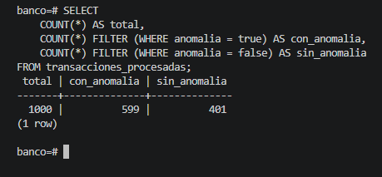
La imagen muestra el resultado de la validación de las transacciones procesadas y almacenadas en PostgreSQL. De un total de 1000 registros, 599 fueron identificados con alguna anomalía, mientras que 401 no presentaron inconsistencias según las reglas implementadas en el TransaccionProcessor.
Durante el procesamiento se verifican distintos problemas de calidad de datos, tales como montos nulos, negativos o iguales a cero, fechas inválidas y tipos de transacción no reconocidos. Cuando se detecta alguna de estas situaciones, el registro queda identificado mediante el campo anomalia, permitiendo diferenciar los datos que requieren revisión de aquellos que cumplen con las validaciones establecidas.
Esta evidencia demuestra la aplicación efectiva de las reglas de validación mediante ItemProcessor, requisito de la actividad para corregir o manejar los errores presentes en los datos antes de generar los resultados finales.

- Detalle de anomalías detectadas en las transacciones
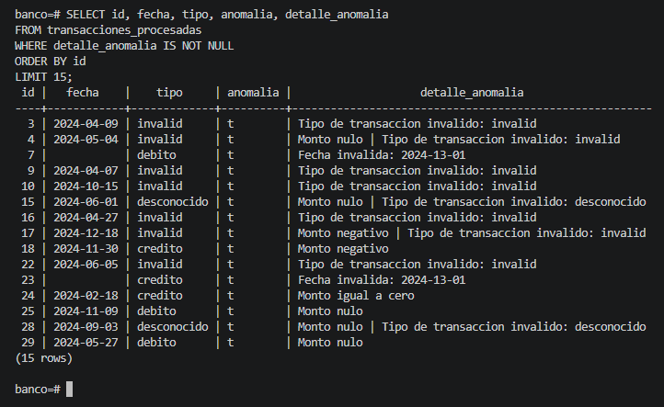
La imagen presenta una muestra detallada de las anomalías identificadas durante la ejecución de transaccionJob. La consulta permite visualizar el identificador de la transacción, la fecha procesada, el tipo de movimiento y el detalle específico de las inconsistencias detectadas.
Entre los casos registrados se observan montos nulos, montos negativos, montos iguales a cero, fechas inválidas y tipos de transacción no reconocidos. Además, un mismo registro puede contener más de una anomalía, las cuales son almacenadas conjuntamente en el campo detalle_anomalia.
En los casos donde la información puede corregirse de manera segura, el TransaccionProcessor realiza la normalización correspondiente. En cambio, cuando no es posible determinar el valor correcto sin alterar arbitrariamente la información original, el registro se conserva identificado como anómalo para mantener la trazabilidad del dato.
Esta evidencia permite comprobar de forma concreta el funcionamiento de las transformaciones y validaciones implementadas mediante ItemProcessor, así como el manejo de los errores existentes en los datos antes de generar los resultados finales.

- Validación de cuentas procesadas para el cálculo de intereses
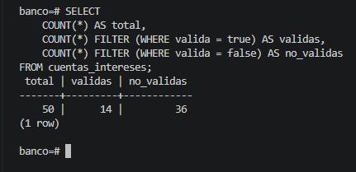
La figura muestra la clasificación de las cuentas almacenadas en la tabla cuentas_intereses después de la ejecución de interesJob. Como resultado se registran 50 cuentas únicas, de las cuales 14 cumplen con todas las validaciones establecidas y 36 presentan alguna inconsistencia.
La diferencia entre la cantidad de registros procesados desde el archivo de entrada y las 50 cuentas almacenadas se debe a que la tabla utiliza cuenta_id como clave primaria. De esta manera, cuando una cuenta aparece nuevamente durante el procesamiento, su información es actualizada en lugar de generar un registro duplicado.
El InteresProcessor realiza validaciones sobre información como el saldo, la edad y el tipo de cuenta. También normaliza aquellos valores que pueden corregirse de manera segura, como diferencias de mayúsculas, espacios o acentos. Los registros que presentan información no procesable quedan identificados mediante el campo valida y se almacena el motivo correspondiente en observacion.
Esta evidencia demuestra que el Job no se limita al cálculo de intereses, sino que también incorpora reglas de validación y manejo de inconsistencias antes de persistir los resultados en PostgreSQL.

- Resultados del cálculo de intereses y observaciones
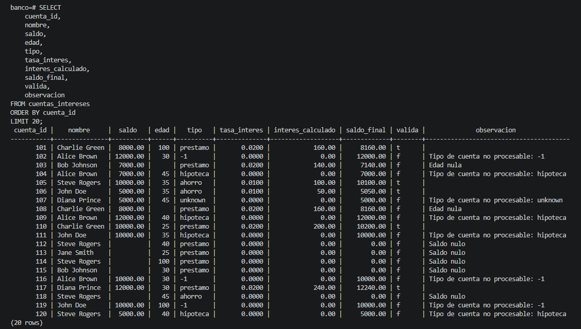
La imagen muestra una muestra de los resultados generados por interesJob y almacenados en la tabla cuentas_intereses. Para cada cuenta se presentan los datos originales junto con la tasa de interés aplicada, el interés calculado, el saldo final, el estado de validación y las observaciones detectadas durante el procesamiento.
En las cuentas que poseen información válida, el InteresProcessor determina la tasa correspondiente según el tipo de cuenta y calcula el interés y saldo final. Por ejemplo, las cuentas de tipo ahorro utilizan una tasa del 1 %, mientras que las cuentas de tipo prestamo utilizan una tasa del 2 %.
La evidencia también permite observar el manejo de registros que presentan inconsistencias, como edad nula o fuera del rango definido, saldo nulo y tipos de cuenta no procesables, entre ellos hipoteca, unknown y -1. Estos registros quedan identificados mediante el campo valida = false y el motivo se conserva en observacion.
De esta forma, se evidencia tanto la realización del cálculo mensual de intereses como la aplicación de transformaciones y validaciones antes de almacenar los resultados finales en PostgreSQL.

- Normalización y manejo de valores en los datos procesados
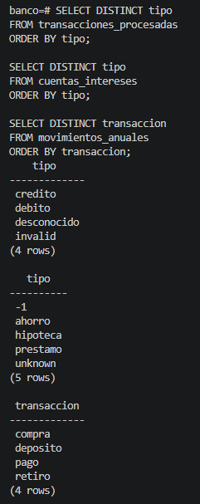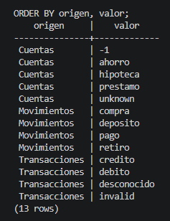
La imagen evidencia las transformaciones y normalizaciones realizadas por los diferentes ItemProcessor antes de persistir los resultados en PostgreSQL. Durante el procesamiento se corrigen automáticamente aquellas inconsistencias cuyo valor puede determinarse sin modificar el significado original del dato, principalmente diferencias de mayúsculas, espacios y caracteres acentuados.
Como resultado, valores presentes en los archivos de entrada como Crédito, Débito, Préstamo y Depósito son normalizados respectivamente a credito, debito, prestamo y deposito, obteniendo una representación uniforme en la base de datos.
Por otra parte, valores como invalid, desconocido, hipoteca, unknown, -1 y pago no son reemplazados arbitrariamente, debido a que no es posible determinar con certeza cuál debería ser su valor correcto. En estos casos, los procesadores aplican las reglas de validación correspondientes y los registros son identificados como anómalos o no válidos.
Esta evidencia demuestra la aplicación del ItemProcessor no solamente para detectar errores, sino también para transformar, corregir y manejar las inconsistencias presentes en los datos, manteniendo la trazabilidad de aquellos valores que no pueden ser corregidos de forma segura.
- Identificación de anomalías en los movimientos anuales
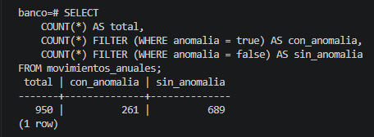
La imagen muestra los resultados almacenados en la tabla movimientos_anuales después de la ejecución de estadoCuentaJob. Se registraron un total de 950 movimientos, de los cuales 261 fueron identificados con alguna anomalía, mientras que 689 fueron procesados sin presentar inconsistencias según las reglas de validación establecidas.
Durante el procesamiento, el MovimientoAnualProcessor valida información como la fecha, el monto, el tipo de movimiento y la descripción. Asimismo, normaliza aquellos valores que pueden corregirse de manera segura, como diferentes formatos de fecha y variaciones de texto producidas por mayúsculas, espacios o acentos.
Los registros que contienen inconsistencias que no pueden corregirse de forma confiable son identificados mediante el campo anomalia y conservan el detalle del problema detectado. De esta manera, el sistema mantiene la trazabilidad de la calidad de los datos utilizados posteriormente para generar el resumen anual.

- Detalle de anomalías detectadas en los movimientos anuales
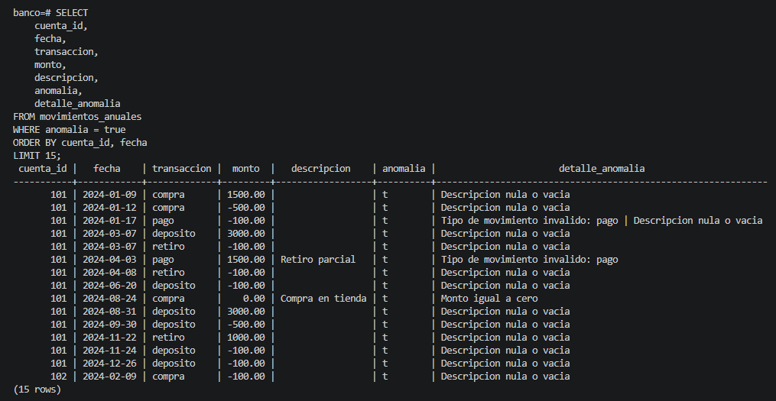
La imagen presenta una muestra de los movimientos identificados con anomalías durante la ejecución de estadoCuentaJob. Para cada registro se visualizan datos como la cuenta, fecha, tipo de transacción, monto, descripción y el detalle específico de las inconsistencias encontradas durante el procesamiento.
Entre las anomalías observadas se encuentran descripciones nulas o vacías, montos iguales a cero y tipos de movimiento no reconocidos, como el valor pago. También se evidencia que un mismo movimiento puede presentar múltiples inconsistencias, las cuales son registradas conjuntamente en el campo detalle_anomalia.
Por otra parte, los valores que pueden corregirse de forma segura son normalizados antes de su almacenamiento. Esto permite conservar los registros utilizables y marcar aquellos que requieren revisión, manteniendo la trazabilidad de los problemas detectados en los datos originales.
Esta evidencia demuestra el funcionamiento de las reglas de transformación, validación y detección de anomalías implementadas en el MovimientoAnualProcessor.

- Generación del resumen anual por cuenta
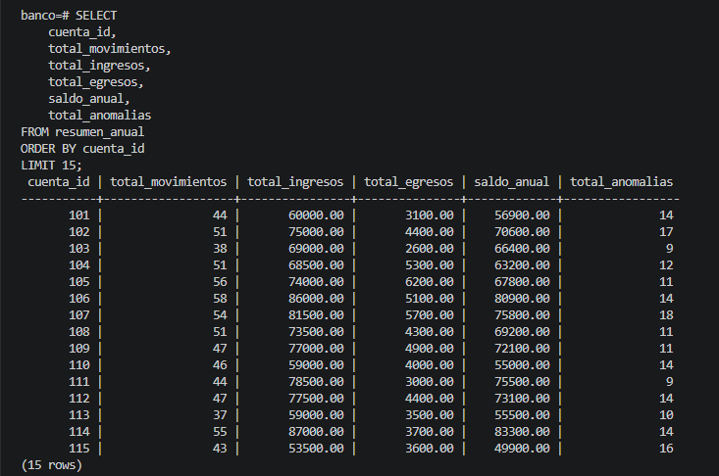
La imagen muestra los resultados almacenados en la tabla resumen_anual después de completar la ejecución de estadoCuentaJob. El proceso consolida los movimientos previamente procesados y genera un resumen independiente para cada cuenta bancaria.
Para cada cuenta se presenta el total de movimientos, los ingresos acumulados, los egresos acumulados, el saldo anual resultante y la cantidad de movimientos que presentaron anomalías. Por ejemplo, para la cuenta 101 se procesaron 44 movimientos, obteniendo ingresos por 60.000, egresos por 3.100 y un saldo anual de 56.900, además de identificar 14 movimientos con anomalías.
Los resultados evidencian que resumenAnualStep utiliza la información previamente procesada y almacenada en movimientos_anuales para generar información consolidada por cuenta. De esta manera, se completa el flujo correspondiente a la generación de estados de cuenta anuales solicitado para el proyecto.

- Tolerancia a fallos mediante omisión controlada de registros
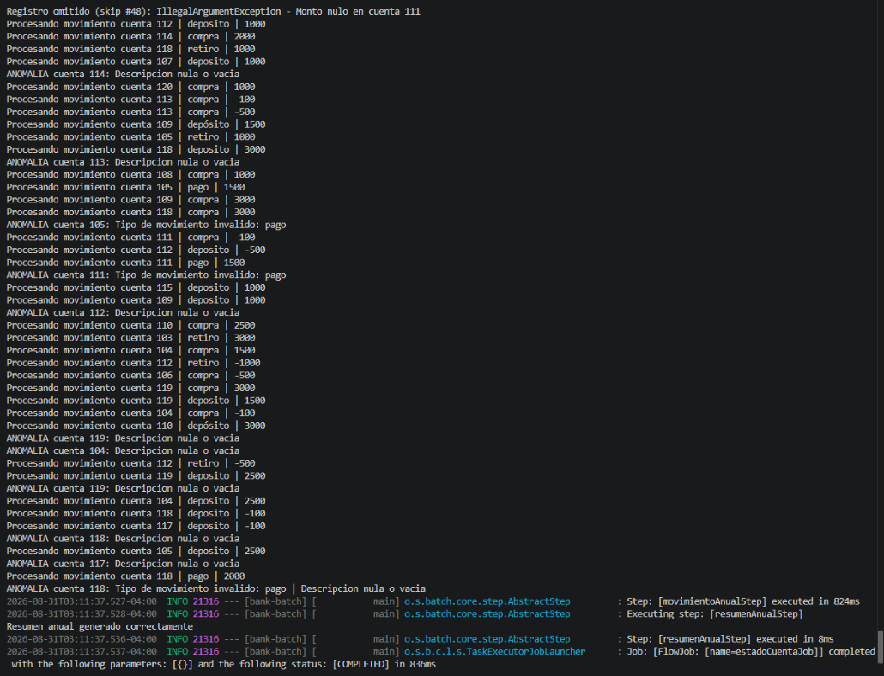
La imagen evidencia el funcionamiento de la política de tolerancia a fallos implementada en estadoCuentaJob. Durante el procesamiento se detecta un registro con un monto nulo, lo que genera una IllegalArgumentException. En lugar de provocar la detención completa del proceso, CustomSkipPolicy identifica la excepción como manejable y realiza la omisión controlada del registro, lo que se observa en el mensaje Registro omitido (skip #48).
Después de la omisión, Spring Batch continúa procesando los registros restantes y posteriormente ejecuta resumenAnualStep, generando correctamente el resumen anual. Finalmente, el Job termina con estado COMPLETED en 836 ms.
Esta evidencia demuestra que la solución puede manejar registros defectuosos sin interrumpir completamente el procesamiento batch, aplicando la estrategia de skip configurada para proporcionar tolerancia a fallos y estabilidad durante la ejecución.
- Configuración de política de reintentos (Retry)
La imagen muestra la configuración de la política de reintentos implementada en los Steps principales mediante Spring Batch. Para mejorar la tolerancia a fallos, se configuró TransientDataAccessException como excepción reintentable y se estableció un máximo de tres intentos mediante retryLimit(3).
Esta configuración permite que, ante una falla transitoria durante el acceso o persistencia de datos en la base de datos, Spring Batch vuelva a intentar la operación antes de considerar que el procesamiento ha fallado.
De esta manera, la solución complementa la política de omisión controlada de registros (Skip) con una estrategia de reintentos (Retry), aumentando la resiliencia y estabilidad de los procesos batch ante errores temporales.
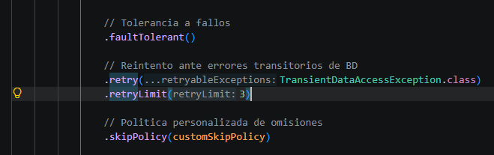

- Prueba de rendimiento utilizando 1 hilo de procesamiento
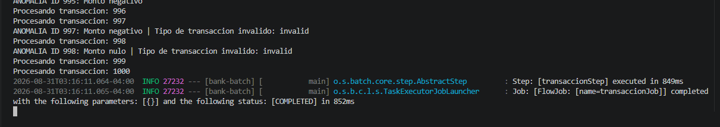
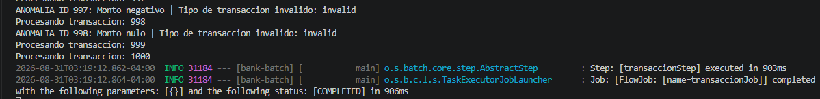
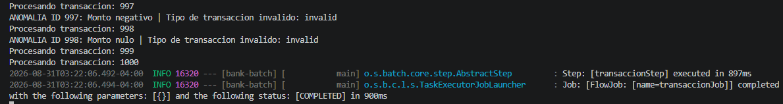
La imagen muestra la evaluación de rendimiento de transaccionJob utilizando una configuración de 1 hilo de procesamiento. Para obtener un resultado más representativo, se realizaron tres ejecuciones consecutivas sobre el mismo conjunto de datos, obteniendo tiempos totales de 852 ms, 906 ms y 900 ms.
A partir de estas mediciones se obtuvo un tiempo promedio de 886 ms para la configuración de un solo hilo. Este resultado se utilizará como línea base de rendimiento para posteriormente compararlo con configuraciones de 3 y 5 hilos.
La realización de estas pruebas permite evaluar el impacto del procesamiento multihilo sobre el tiempo de ejecución del Job y determinar, a partir de resultados experimentales, qué configuración ofrece el mejor rendimiento para el volumen de datos utilizado.

- Prueba de rendimiento utilizando 3 hilos de procesamiento
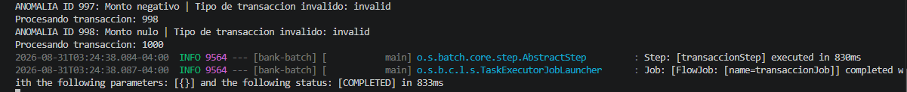
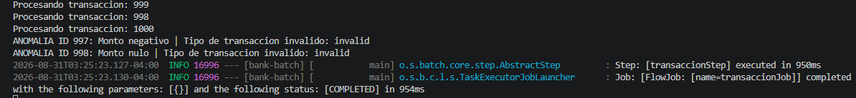
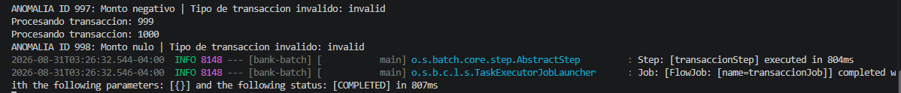
La imagen muestra la evaluación de rendimiento de transaccionJob utilizando una configuración de 3 hilos de procesamiento concurrente. Para mantener el mismo criterio utilizado en la prueba anterior, se realizaron tres ejecuciones sobre el mismo conjunto de datos, obteniendo tiempos totales de 833 ms, 954 ms y 807 ms.
El tiempo promedio obtenido fue de aproximadamente 865 ms, inferior a los 886 ms registrados con la configuración de 1 hilo. Esto representa una mejora aproximada del 2,4 % en el tiempo promedio de ejecución.
Los resultados muestran que la incorporación de procesamiento multihilo puede reducir el tiempo total del Job, aunque la mejora no es lineal debido al tamaño del conjunto de datos y a otros costos asociados al procesamiento concurrente, como la coordinación entre hilos y las operaciones de persistencia en la base de datos.

- Prueba de rendimiento utilizando 5 hilos de procesamiento
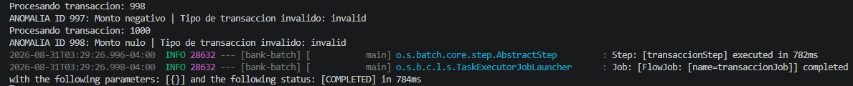
La imagen muestra la evaluación de rendimiento de transaccionJob utilizando una configuración de 5 hilos de procesamiento concurrente. Se realizaron tres ejecuciones sobre el mismo conjunto de datos, obteniendo tiempos totales de 1565 ms, 832 ms y 784 ms.
El tiempo promedio obtenido fue de aproximadamente 1060 ms. Aunque una de las ejecuciones alcanzó el menor tiempo individual registrado en las pruebas (784 ms), la configuración también presentó una mayor variación entre ejecuciones y obtuvo un promedio superior a las configuraciones de 1 y 3 hilos.
Los resultados permiten observar que aumentar la cantidad de hilos no garantiza automáticamente una reducción del tiempo de ejecución. Para este volumen de datos, los costos asociados a la concurrencia y a las operaciones de procesamiento y persistencia pueden reducir los beneficios de incorporar una mayor cantidad de hilos.

Comparación de rendimiento y configuración seleccionada
Configuración | Ejecución 1 | Ejecución 2 | Ejecución 3 | Promedio
1 hilo | 852 ms | 906 ms | 900 ms | 886 ms
3 hilos | 833 ms | 954 ms | 807 ms | 865 ms
5 hilos | 1565 ms | 832 ms | 784 ms | 1060 ms

La comparación de las distintas configuraciones muestra que 3 hilos obtuvieron el mejor tiempo promedio, con aproximadamente 865 ms, frente a 886 ms utilizando 1 hilo y 1060 ms utilizando 5 hilos. En las condiciones de esta prueba, la configuración de 3 hilos consiguió una mejora aproximada del 2,4 % respecto de la ejecución con un solo hilo.
Por otra parte, aumentar la configuración a 5 hilos no produjo una mejora adicional en el promedio y presentó una mayor variabilidad entre ejecuciones. Por este motivo, se selecciona la configuración de 3 hilos como la alternativa más adecuada entre las configuraciones evaluadas, ya que obtuvo el menor tiempo promedio manteniendo un comportamiento más estable.



Reservados todos los derechos Fundación Instituto Profesional Duoc UC. No se permite copiar, reproducir, reeditar, descargar, publicar, emitir, difundir, de forma total o parcial la presente obra, ni su incorporación a un sistema informático, ni su transmisión en cualquier forma o por cualquier medio (electrónico, mecánico, fotocopia, grabación u otros) sin autorización previa y por escrito de Fundación Instituto Profesional Duoc UC La infracción de dichos derechos puede constituir un delito contra la propiedad intelectual.

